Установа адукацыі «Негаўскі джяржаўны дзіцячы сад
Буда-Кашалёўскага раёна»

Апісанне вопыту педагагічнай дзейнасці
«Фарміраванне звязнага маўлення ў дзяцей дашкольнага ўзросту
пасродкам нагляднага мадэлявання»

Ільёва Алена Аляксандраўна,
выхавальнік дашкольнай
адукацыі
8 (033) 680-51-47

Актуальнасць вывучэння праблемы фарміравання звязнага маўлення абумоўлена тым, што ў дзейнасці людзей няма такой галіны, дзе не ўжывалася б гаворка. Ад якасці маўлення залежыць паспяховасць навучання. звязнага маўленне займае важнае месца ў зносінах дзіцяці з аднагодкамі і дарослымі, адлюстроўвае логіку мыслення дзіцяці, яго ўменне асэнсоўваць ўспрыманую інфармацыю і правільна выказваць яе. Яна з'яўляецца асноўным паказчыкам развіцця асобы дзіцяці, таму асабліва важна вызначыць найбольш эфектыўныя метады, якія садзейнічаюць фарміраванню звязнага маўленне дзяцей дашкольнага ўзросту.
І паспяхова вырашыць гэтую задачу дапамагае метад мадэлявання. Менавіта мадэляванне дазваляе эфектыўна спалучаць маўленчае і разумовае развіццё дзіцяці і спрыяе фармаванню славесна-лагічнага мыслення і пазнавальнай дзейнасці ў выхаванцаў.
Мадэляванне, у шырокім сэнсе слова - гэта замена дзеянняў са звычайнымі прадметамі дзеяннямі з іх паменшанымі ўзорамі, мадэлямi, муляжамі, макетамі, а таксама іх графічнымі заменнікамі: малюнкамі, чарцяжамі, схемамі. На неабходнасць прымянення мадэлявання паказвалі ў сваіх працах педагогі С. Л. Рубінштэйн, Л. В. Эльконін, А. М. Леўшына, Л.Н. Ефіменкава. Таксама пытанні мадэлявання знайшлі сваё адлюстраванне ў публікацыях Т.Н. Новікавай, Т.В. Пятніцы, М.Ф. Фамічовай, Е.І. Мельнік, Т.А. Ліра і іншых аўтараў.
Прыведзеныя дадзеныя дазваляюць зрабіць выснову аб тым, што нагляднае мадэляванне з'яўляецца актуальным сучасным эфектыўным метадам.
У час правядзення спецыяльна арганізаванай дзейнасці, пры выкананні рэжымных момантаў я заўважала у дзяцей нізкі ўзровень развіцця звязнага маўлення: абмежаванасць слоўнікавага запасу, складанасць у падборы слоў, якія абазначаюць якасці, прыкметы стану прадметаў і дзеянняў; выхаванцы адчуваюць цяжкасці пры пераказванні тэксту, складанні апавядання, казкі, завучванне вершаў; складанасці ў складанні апавядання па сюжэтным малюнках; цяжкасці ў авалоданні граматычным ладам мовы; адсутнасць цікавасці да выканання маўленчых заданняў; недастаткова развіта ўвагу і засяроджанасць; выхаванцы ў асноўным адказваюць толькі харавымі адказамі.
Праблема ўзнікала і ў працы з бацькамі, якія не звярталі ўвагі на тое, як размаўляе іх дзіця. На ўзбагачэнне слоўнікавага запасу, на аснове ўяўленняў аб навакольным жыцці. Не развівалі ўменні дзяцей ўдзельнічаць у дыялогу.
Таму была пастаўлена мэта: фарміраванне звызнага маўлення ў дзяцей дашкольнага ўзросту з дапамогай нагляднага мадэлявання.
Мною былі вызначаны наступныя задачы:
1. Вывучыць навуковую і метадычную літаратуру па фарміраванні звызнага маўлення дзяцей дашкольнага ўзросту з дапамогай навочнага мадэлявання.
2. Папоўніць прадметна-прасторавае развіваючае асяроддзе для фарміравання звязнага маўлення дзяцей дашкольнага ўзросту з дапамогай нагляднага мадэлявання.
3. Ужыць на практыцы метад нагляднага мадэлявання для фарміравання звызнага маўлення ў дзяцей дашкольнага ўзросту.
4. Прапагандаваць сярод бацькоў эфектыўнасць выкарыстання метадаў нагляднага мадэлявання для фарміравання звязнай мовы выхаванцаў.
Працягласць працы над педагагічным вопытам: верасень 2015 - жнівень 2017 г.г.
Вядучая ідэя вопыту складаецца ў выкарыстанні метаду нагляднага мадэлявання ў спецыяльна арганізаванай і самастойнай дзейнасці, які спрыяе фармаванню звязнага маўлення дзяцей дашкольнага ўзросту. Зыходзячы з названых вышэй супярэчнасцяў, для найбольш аптымальнага выніку па фарміраванні звязнага маўлення, я стала вывучаць метадычныя выданні, дзе найбольш даступна разглядаецца пытанне мадэлявання як працэс прымянення наглядных мадэляў. Гэта метадычныя выданні Л.А. Венгер, О.М. Дзячэнка, М.М. Аляксеевай, О.С. Ушакова, А.М. Струнінай, Н.С. Старжынскай. У гэтых дапаможніках раскрываюцца формы і метады, шляхі фарміравання звязнага маўлення ў дзяцей дашкольнага ўзросту.
Вывучыўшы тэорыю па фарміраванні звязнага маўлення ў дзяцей дашкольнага ўзросту з дапамогай мадэлявання, я зразумела, што працу з дзецьмі буду будаваць у зусім новым напрамку. Вырашыла пачынаць з абнаўлення развіваючых цэнтраў. Калі цябе акружае ўтульнасць і камфорт, хочацца ствараць і развівацца. Былі абнаўлены і іншыя гульнявыя цэнтры «Пошта», «Магазін», «Цырульня», «Кухня-сталовая», дзе мае выхаванцы ўжывалі свае маўленчыя навыкі на гульнявой практыцы.
Папоўніла наяўныя ў групе дапаможнікі і развіваючыя гульні па развіцці маўлення дзяцей. Распрацавала перспектыўны план выкарыстання мадэлявання ў развіцці звязнага маўлення (Дадатак 1). Прыцягнула бацькоў для абнаўлення відаў тэатраў, дадаўшы прадметы-намеснікі.
Зрабіла мадэль для працы па фарміраванні звязнага маўлення ў дзяцей: «Вусень», сілуэтныя малюнка для творчага маўлення. Сістэматызавала і склала папку апавяданняў у схематычны малюнках для мадэлі «Вусень» на розныя заданні: «Прыдумай назву апавядання», «Як паводзіць сябе ў лесе», «Я кветка», «Што было далей?», «Прыдумай пачатак казкі" і г.д. Склала картатэку прыказак, прымавак, загадак, якія я ўжываю ў працы з дзецьмі па фарміраванні звязнага маўлення ў самастойнай і спецыяльна арганізаванай дзейнасці.
Для вырашэння пастаўленых задач па фарміраванні звязнага маўлення ў дзяцей дашкольнага ўзросту ў сваёй працы я стала выкарыстоўваць такія віды мадэляў як:
- прадметная мадэль, набор прадметных, сюжэтных малюнкаў;
- каляровая мадэль (прадметы-намеснікі);
- сілуэтныя выявы;
- мадэль «Вусень».
Для фарміравання звязнага маўлення ў дзяцей малодшага дашкольнага ўзросту, а выкарыстоўваць мадэляванне я пачала з другой малодшай групы, у якасці сімвалаў-намеснікаў на пачатковым этапе працы выкарыстоўвала геаметрычныя фігуры, прадметы з непрыдатнага матэрыялу, якія сваёй формай і колерам нагадваюць замяшчаемы прадмет. Напрыклад, зялёны трохвугольнік - елачка, карычневы трохвугольнік - мядзведзь, шэры кружок - мышонок, жоўты кружок, але вялікі - рэпка і да т.п. Прапаноўвала дзіцяці так выбраць кружкі, трохвугольнікі і г.д., каб адразу было зразумела, які кружок "мядзведзь", а які «жаба» На першых занятках лік кружкоў супадае з колькасцю замяшчаемых аб'ектаў. У далейшым уводзіла лішнія намеснікі, каб дзіця само абрала патрэбныя. Затым павялічвала колькасць замяшчаемых аб'ектаў. Калі выбар намеснікаў дзецьмі быў засвоены, пераходзіла да разыгрывання простых сюжэтаў з іх дапамогай. Напрыклад: «Давай згуляем у тое, як мама з дачкой пайшлі ў краму» (у розных канцах ліста паперы малююцца два прамавугольнікі - дом і крама). Вось табе кружкі. Знайдзі, які з іх мама, а які - дачка. Пасля таго, як дзіця абрала прыдатныя кружкі, яму прапаную «правесці маму з дачкой у краму», а потым прывесці "дадому". Напрыклад, казка «Рэпка».
Спачатку вызначаем з дзецьмі па колеры герояў (рэпка - жоўтая, дзед - карычневы). Можна вызначальным зрабіць памер (мышка - самы маленькі цыліндр) і г.д. З намеснікамі разыгрываліся беларускія народныя казкі «Курачка Рабка», «Каза- Манюка», «Кот, певень і ліса», руская народная казка «Маша і мядзведзь» і многія іншыя.
На наступных этапах дзеці выбіраюць намеснікі без уліку знешніх прыкмет аб'екта, арыентаваных на якасныя характарыстыкі (злы, добры, баязлівы).
Цікавым для дзяцей была прапанова адгадаць, арыентуючыся на знакі, пра якую казку ідзе гаворка, або «давай прыдумаем сваю казку», «прыдумаем байку». Далей ідзе сумеснае расказванняе казкі з выкарыстаннем гэтых знакаў. Для таго каб у выхаванцаў атрымалася прыдумванне казак, гісторый, мы складалі іх разам, заахвочвала і хваліла дзяцей за самыя нязначныя вынікі. Найбольш прыдатным, цікавым матэрыялам для практыкаванняў па фарміраванні звызнага маўлення з'яўляецца казка. Выкарыстоўваю казку не толькі для фарміравання вуснага маўлення, але і для развіцця творчых здольнасцей дзяцей. Малюнкі да схем малявала простымі і зразумелымі, толькі тады ны станавіліся гаваркімі. Паглядзеўшы на схему да казкі «Маша і мядзведзь» (Дадатак 2), разабраўшы ячэйкі, адразу можна было пераказаць казку.
Раней у выхаванцаў пераказ казкі, або гутарка па зместу верша выклікала цяжкасці. А прымяненне схем-мадэляў вырашыла гэтую праблему. Выхаванцам стала нашмат прасцей, цікавей. Яны бачаць сюжэт казкі цалкам, ўспамінаюць герояў па малюнках-схемах, арыентуюцца ў тэкставай структуры, не блытаюць сказы, так як рухаюцца па схеме. Так я папаўняла актыўны слоўнік выхаванцаў новымі словамі, якія ім зараз запамінаюцца хутчэй (чмыхай, малое парася, люстэрак, падлога - казка «Вожык») (Дадатак 2).
Для фарміравання звязнага маўлення ў дзяцей сярэдняга і старэйшага дашкольнага ўзросту я выкарыстала прыём творчага расказвання, з гэтай мэтай дзеці складалі казкі па сілуэтным выявам. У якасці элементаў мадэлі дзіцяці прад'яўляюцца сілуэты жывёл, раслін, людзей ці прыродных з'яў (снег, дождж і да т.п.). Я задаю пачатак казкі і прапаную прадоўжыць яе, абапіраючыся на сілуэтныя малюнкі. Асаблівасць дадзеных элементаў у тым, што сілуэтныя малюнкі, у адрозненне ад карціннага матэрыялу, задаюць пэўны абагульнены вобраз, не раскрываючы яго сэнсавага зместу. Вызначэнне характару, настрою, нават вонкавага выгляду героя - прэрагатыва самога дзіцяці. Дзеці надзяляюць сілуэты прадметаў пэўнымі сэнсавымі якасцямі. На наступных этапах дзіця сам прыдумляе сюжэт казкі па зададзенай тэме, выбіраючы сілуэты для мадэлі ў адпаведнасці са сваім задумай.
Па меры авалодання навыкам мадэлявання выхаванцы выкарыстоўваюць замест разгорнутай прадметнай мадэлі - абагульненасці, якая змяшчае толькі ключавыя моманты. Адбываецца заняпад мадэлі, пераход яе ў намеснік.
Элементамі мадэлі-намесніка з'яўляюцца схематычныя замалёўкі, якія мы робім разам з дзецьмі па ходзе слуханні казкі, апавядання. Колькасць элементаў мадэлі спачатку вызначаецца дарослым, а затым, па меры засваення навыку, самім дзіцем. Паступова ажыццяўляецца пераход ад падрабязнага пераказу да кароткага. Так нараджаецца творчая казка.
Для фарміравання звязнага маўлення ў дзяцей сярэдняга і старэйшага дашкольнага ўзросту ў творчай казцы па сілуэтных малюнках я выкарыстоўваю такі прыём, як «прыдумванне кароткіх гісторый». Гісторыя павінна быць кароткай, але цікавай і казачнай або павучальнай. Цяжка прыдумаць нешта больш падыходнае і цікавае для фарміравання звязнага маўлення і для развіцця творчых здольнасцей дзяцей. Формы працы прыдумляла розныя:
- карткі раздаю кожнаму дзіцяці індывідуальна і прапаную прыдумаць казачную гісторыю;
- раздаю картку на калектыў;
- працуем групамі.
Для фарміравання звязнага маўлення ў дзяцей сярэдняга і старэйшага дашкольнага ўзросту, калі выхаванцы авалодалі прыёмамі разыгрывання казак, апавяданняў з дапамогай прадметаў-намеснікаў, пачынаю паступова развіваць уменне пераказваць апавяданні, казкі па схемах.
Этапы працы над пераказам з выкарыстаннем схем-мадэляў будавала наступным чынам:
- падборка аповеду па тэматыцы тыдня і замалёўка яго ў схему;
- чытанне педагогам тэксту;
- дэманстрацыя і разбор кожнага вочка схемы;
- паўтор чытання аповяду з апорай на схему;
- калектыўны пераказ;
- самастойны пераказ тэксту;
- аналіз самастойных пераказаў выхаванцаў.
Раней для мяне было праблематычна ўтрымаць увагу дзяцей пры звычайным пераказванні тэксту. Цяпер жа, калі дзіця «чытае» аповяд па схеме, у яго развіваецца ўменне бачыць увесь сюжэт, ён разумее, пра што расказваць, не баіцца забыцца тэкст, глядзіць на «вочка - прапанова» і «чытае» яе, у яго няма затрымкі часу ад сказа да сказа. Выхаванец адчувае сябе упэўненым. Калі яму даць чароўную указку і прапанаваць прачытаць першы сказ, затым перадаць указку таму, каму ён хоча, дзіця становіцца вельмі адказным, уважлівым. Цікавасць да занятку ўзрастае. Уся ўвага выхаванцаў засяроджваецца на аповедзе і пачынаецца гульня, у якую ўсе хочуць пагуляць.
Фарміраванне звязнага маўлення дае жаданы вынік, калі яно трывала звязана з усімі часткамі праграмы. Пры пераказванні па схемах ідзе прамая ўзаемасувязь з іншымі адукацыйнымі абласцямі: «Навучанне грамаце» (замацоўваем па схемах структуру словы, прапановы, лёгка знаёмімся са структурай тэксту, ўжываем прыназоўнікі); «Элементарныя матэматычныя ўяўленні» (чытаем па схеме першы сказ, восьмы сказ. Лічым колькі ўсяго сказаў у аповедзе і г.д.); «Дзіця і прырода» (мадэль-схема будовы раслін, мадэль-схема правілаў паводзінаў у лесе); «Фізічная культура» (агульнаразвіццёвыя практыкаванні выконваем па схемах).
Калі раней, па заканчэнні часу, выхаванцы не маглі ўспомніць той ці іншай аповяд, то цяпер варта толькі выхаванцу паказаць схему аповяду, ён тут жа зможа яго пераказаць. Гэты факт сведчыць аб тым, што ў дзіцяці наглядная памяць захоўваецца надоўга.
Прыцягваючы бацькоў аказаць дапамогу ў адукацыйным працэсе, у нас у групе з'явілася наша сяброўка «Нюша». Гэта фанерны макет гусеніцы з пластыкавымі кішэнямі, з бантамі, з цудоўнай мордачкай і шматлікімі ножкамі-шнуркамі, якія можна завязваць рознымі варыянтамі. Мадэль «Вусень» служыць апорай пры пераказванні апавяданняў, прыдумлянні новых апавяданняў, служыць для развіцця дробнай маторыкі рук (завязваем банцікі, заплятаць касічкі). Нюша заўсёды прыходзіць да нас з рознымі заданнямі, дыдактычныя гульнямі, якія мае выхаванцы выконваюць з жаданнем. Гэта свайго роду сюрпрызны момант. А заданні прыносіць прыкладна такія: «Што было далей?» (Ёсць пачатак гісторыі, трэба прыдумаць канец). Выхаванцы прыдумваюць гісторыі - я малюю схемы; «Прыдумай назву» (разбіраем тэкст, прыдумваем назву); «Прыдумай пачатак апавядання» (разбіраем канец апавядання, прыдумваем пачатак, малюю, чытаем усё апавяданне); апавяданне-апісанне «Мой партрэт»; «Колькі слоў у сказе?»; «Як паводзіць сябе ў лесе?» (Апавяданне з наступным вывучэннем правіл паводзін у лесе). Для гэтага спачатку прыдумваю апавяданне спецыяльна да тых сімвалаў, з якімі сёння будзем знаёміцца. Напрыклад: нельга шумець ў лесе, нельга распальваць вогнішча, нельга руйнаваць гнязда. Чытаем апавяданне па схеме (Дадатак 2). У гусеніцу вставляем ўжо знаёмыя сімвалы-забароны і знаходзім тыя, якія прынесла Нюша. Ставім і прагаворваем сімвалы. Пераказваем аповяд па схеме-табліцы, замацоўваем сімвалы па вусеням.
Я стараюся пастаянна ставіць перад дзецьмі ўсё новыя задачы, якія патрабуюць ад іх праявы самастойнасці, актыўнасці мыслення, творчага ўяўлення, ўмення прымяняць іх на практыцы.
Для фарміравання ў выхаванцаў выразнасці і вобразнасці маўлення выкарыстоўваю дыдактычныя гульні. Адну з іх, якую мы самі прыдумалі з дзецьмі гэта - «Аповяд-пазл». Гульня служыць для лепшага засваення тэксту, ўзняцця ў дзяцей настрою. Гуляючы, выхаванцы пераказваюць тэкст. Разбіраецца схема-табліца апавядання. Раздаю ці дзеці самі бяруць любы пазл, разглядаюць яго, шукаюць на схеме кожны сваю ячэйку і запамінаюць яе. Затым, там, дзе ім зручна (на дыване, на стале) збіраюць апавяданне-пазл і пераказваюць яго. Акрамя пералічаных форм работы для фарміравання звязнага маўлення ў дзяцей дашкольнага ўзросту я выкарыстоўваю схемы-мадэлі пры завучванні вершаў. Гэта вельмі эфектыўны метад.
З практыкі бачна, што, абапіраючыся на схемы, дзецям лягчэй запомніць верш. Сутнасць заключаецца ў наступным: на кожнае слова або словазлучэнне прыдумляю і малюю схему. Такім чынам, увесь верш замалёўваю схематычна. Пасля гэтага дзіця па памяці, выкарыстоўваючы графічны малюнак, прайгравае верш цалкам. Пасля занятку мадэль па завучвання верша выстаўляецца ў цэнтр пісьменнасці, што дае магчымасць дзецям на працягу дня самастойна або з дапамогай выхавацеля прайграваць тэкст. Калі прыходзяць бацькі дзіця свабодна, з гонарам чытае верш. Зыходзячы з уласнага педагагічнага вопыту, я зразумела што толькі працуючы ў «трыо» (выхавальнік - дзіця - бацькі) будзе вынік. І гэта сапраўды апраўдала надзеі. Ёсць бацькі, якім заўсёды цікава ведаць, чым займалася іх дзіця, якія яго поспехі. З такімі бацькамі праходзіць адна форма працы. А вось з такімі, якім нічога не цікава ці ім заўсёды няма часу, а ў дзіцяці ёсць праблемы, трэба падумаць, якія метады і прыёмы ўжыць. Звяртаюся да мамы: «Мы сёння пераказвалі новае апавяданне па схеме. Ваш Яраслаў вельмі імкнуўся. І ён вельмі хоча «прачытаць» вам апавяданне дома. Вось вам узор-схема апавядання. Паспрабуйце» (тлумачу як працаваць па схеме). На заўтра - вынік: Задаволеная мама вынікамі свайго сына - шчаслівае дзіця - шчаслівы выхавальнік.
Развіццё актыўнасці дзяцей непасрэдна звязана з сямейнай сітуацыяй, таму супрацоўніцтва з сям'ёй з'яўляецца важнай складовай часткай працы з дзецьмі. Дадзеная праца ажыццяўляецца мною ў двух кірунках: асвета бацькоў аб наглядным мадэляванні і прыцягненне іх да ўдзелу ў педагагічным працэсе. З гэтай мэтай былі праведзены кансультацыі: «Мадэляванне як сродак развіццё складнай гаворкі дзяцей», «Сутнасць нагляднага мадэлявання як карэкцыйнага метаду». Другі напрамак выяўляецца ў тым, што бацькі аказваюць дапамогу ў стварэнні дапаможнікаў і гульняў: «Зробім сваімі рукамі» (прадметы-намеснікі, казачныя героі), падборы ілюстрацый, сумесна з дзецьмі складаюць апавяданні.
Для таго каб высветліць вынікі праведзенай працы, у канцы навучальнага года мной праводзілася паўторнае абследаванне звязнага маўлення выхаванцаў маёй групы. Аналіз праведзенай работы паказаў, што выкарыстанне метаду нагляднага мадэлявання спрыяла фармаванню звязнага маўлення дзяцей дашкольнага ўзросту. Мае выхаванцы авалодалі базавым кампанентам адукацыйнага стандарту па кірунку «Моўнае развіццё». На занятках дзеці сталі актыўныя, уважлівыя.
Яны разумеюць значэння мнагазначных слоў, у іх пашырыўся актыўны і пасіўны слоўнікавы запас, адрозніваюць сінонімы, антонімы. Маюць ўяўленні аб граматычнай структуры мовы.
Апавяданні дзяцей сталі поўнымі і сувязнымі. Яны ведаюць з чаго пачаць, чым прадоўжыць сваё апавяданне, а таксама як яго завяршыць.
Праца па сюжэтным малюнках ператварылася ў цікавую гульню. У дзяцей узрасла цікавасць да заняткаў, з'явілася жаданне пераказваць казкі, апавяданні, прыдумляць цікавыя гісторыі, як на занятку, так і ў паўсядзённым жыцці. З'явілася цікавасць да завучвання вершаў і малых фальклорных формаў. А таксама ў педагагічны працэс ўключыліся і бацькі. Яны з вялікай цікавасцю бяруць дадому схемы і пераказваюць з дзецьмі апавяданні, малююць свае мадэлі, прыдумляюць свае казкі і вучаць вершы. Тым самым знаходзяць час актыўна мець зносіны са сваімі дзецьмі, развіваючы іх мову.
Такім чынам, вызначаецца абгрунтаванасць, актуальнасць і практычная важнасць і эфектыўнасць праведзенай работы па фарміраванні звязнага маўлення ў дзяцей дашкольнага ўзросту з дапамогай выкарыстання мадэляў.
Неабходна толькі арганізаваць планамерную, сістэматычную і мэтанакіраваную працу ўсіх удзельнікаў развіваючага працэсу: спецыялісты - выхавальнік - бацькі. Чым раней пачаць навучаць дзяцей распавядаць, пераказваць і завучваць вершы, выкарыстоўваючы дадзены метад, тым лепш мы зможам падрыхтаваць іх да школы, так як звязнае маўлення з'яўляецца важным паказчыкам разумовых здольнасцяў дзіцяці і гатоўнасці яго да школьнага навучання.

Спіс выкарыстанай літаратуры

1. Вучэбная праграма дашкольнай адукацыі / Міністэрства адукацыі Рэспублікі Беларусь. - Мінск: Нацыянальны інстытут адукацыі, 2012. - 416 с.
2. Інструктыўна-метадычнае пісьмо Міністэрства адукацыі Рэспублікі Беларусь да 2016/2017 навучальнага года.
3. Аляксеева, М.М. Ўзаемасувязь задач маўленчага развіцця дзяцей на занятках / М.М. Аляксеева, О.С. Ушакова // Выхаванне разумовай актыўнасці ў дзяцей дашкольнага ўзросту. - М., 1983. - С. 27- 43.
4. Давідовіч, А.Л. Развіццё маўленчага творчасці старэйшых дашкольнікаў: дапаможнік для педагогаў устаноў дашкольнай адукацыі / А.Л. Давідовіч.- Мазыр: Белы Вецер, 2014. - 104 с.
5. Ефіменкава, Л.Н. Фарміраванне мовы ў дашкольнікаў / Л.М. Ефіменкава. - М., 1985. - 224 с.
6. Залеўская, Т. Развіццё маўлення і зносін дашкольнікаў пасродкам метаду нагляднага мадэлявання / Т. Залеўская // Пралеска. - 2014. - № 7.
7. Ліра, Т.Л. Маўленчае развіццё дашкольнікаў з выкарыстаннем мадэляў / Т.Л. Ліра, Е.І. Мельнік. - Мазыр: Садзейнічанне, 2012. - 100 с.
8. Смышляева, Т.Н. Выкарыстанне метаду нагляднага мадэлявання ў карэкцыі агульнага недаразвіцця маўлення дашкольнікаў / Т.М. Смышляева, Е.Ю. Корчуганава // Лагапед. - 2012. - № 1. - С. 7-12.
9. Старжынская, Н.С. Развіццё маўлення і зносін у дзяцей дашкольнага ўзросту: дапаможнік для педагогаў устаноў дашкольнай адукацыі / Н. С. Старжынская, Д.Н. Дубініна. - Мінск: Адукацыя i выхаванне, 2012. - 120 с.
10. Ушакова, О.С. Методыка развіцця маўлення дзяцей дашкольнага ўзросту: Вучэбна-метад. дапаможнік для выхавальнікаў дашк. адукацыйных устаноў / О.С. Ушакова, А.М. Струніна - М .: Гуманіст выд. цэнтр ВЛАДАС, 2012. - 288 с.

Дадатак 1
Перспектыўны план
выкарыстання метаду мадэлявання ў развіцці звязнага маўлення дзяцей старэйшай групы

Месяц | Змест
Верасень  Кастрычнік  Лістапад | 1. «Мая любімая цацка» (складанне па схеме апісальнага апавядання аб цаццы).  2. «Восень» (апісальнае апавяданне па схеме).  3. «Грыбок» (Развучванне верша па схеме).  4. Бюро прагноз надвор'я (складанне апавяданняў з выкарыстаннем малюнкаў з умоўнымі пазначэннямі схема - мадэль «Вусень».  5. «Лістапад» (завучванне верша па схеме).  6. «Сонейка і дожджык» (чытанне апавядання мадэль «Вусень»).  7. Расказванне казак з выкарыстаннем намеснікаў «Тры парасяці», «Тры мядзведзя».  8. «Сом», «Котята» (расказванне апавядання па схеме).  9. «Што было далей?» (прачытай па схеме пачатак апавядання і прыдумай канец апавядання).  10. «Жучка» (апавяданне па схеме на замацаванне прыназоўнікаў).  11. «Крама посуду» (складанне апісальных апавяданняў па схеме).  12. «Мой партрэт» (апісанне самога сябе па схеме).  13. «Дожджык» (Т.Т.Кляшторная Развучванне верша па схеме).
Снежань  Студзень  Люты | 1. «Снягурушка і ліса» (расказванне казкі па схеме).  2. «Кармушка», «Сінічка» (чытанне апавядання па схеме).  3. «Небыліцы» (складанне апавяданняў па няскладныя малюнках).  4. ««Два прагных медзведзяня» (расказванне казкі па наглядным мадэлям «ножкі»).  5. «Мароз на двары» (прыдумай назва апавяданню і прачытай па схеме).  6. С.Есенін «Спявае зіма ўрукает» (Развучванне верша па схеме).  7. «Калі б я быў чараўніком ....», «Маша пайшла ў лес і ....» (Складанне творчага апавядання).  8. «Маша і мядзведзь», «рукавічкамі» (пераказ казкі па схеме).  9. «У свеце жывёл» (расказванне па прадметных мадэлях).  10. «Снегавік» (Развучванне верша па каляровай схеме).  11. «Новы год», «Кошка Мурка» (пераказ апавядання па схеме).  12. «Дзед Мароз і дзеці» (прыдумляем аповяд з дзецьмі, малюем, чытаем).  13. «Крама адзення» (апісанне адзення па схеме).  14. Бюро прагноз надвор'я (складанне апавяданняў з выкарыстаннем малюнкаў з умоўнымі абазначэннямі схема - мадэль «Вусень».
Сакавік  Красавік  Май | 1. «Апішы будынак дзіцячага садка» (складанне апавядання - апісанні па схеме).  2. «Зуб», «Мурашка і галубка »,« Каршун »,« Дапытлівы вожык »(пераказ апавядання па схеме).  3. « Калабок »,« Жучка »,« Шпак »(гульня« Збяры аповяданне - пазл ».  4. « Мы пайшлі на рэчку», «Я паляцеў на месяц »(складанне творчага апавядання).  5.«Як паводзіць сябе ў лесе»,  «Што трэба расліне? »(расказанне па мадэлі« Вусень »).  6.« Арол і малпы »(пераказ апавядання па схеме і прыдумай назву).  7. « Прыдумай прапановы па схеме ».  8. «Конік - музыкант »(пераказ апавядання па схеме).  9. «Кошка і вожык »(прачытай першы сказ, пяты, восьмы). 12. «Прачытай слова па першых гуках схемы ».  10. « Сачыненне казкі па знаёмых сюжэтах - малюнках з розных казак.  11. Ю.Тувім «Ліст да ўсіх дзяцей па адным важнай справе» (Развучванне верша па схеме).  12. «Злы хлопчык», «Леў і мыш», «Адважны дрозд» (расказванне апавядання па схеме).  13. «Крама абутку» (апісанне па схеме).  14. «Радыё» (знайдзі сябра па апісанні).

Дадатак 2
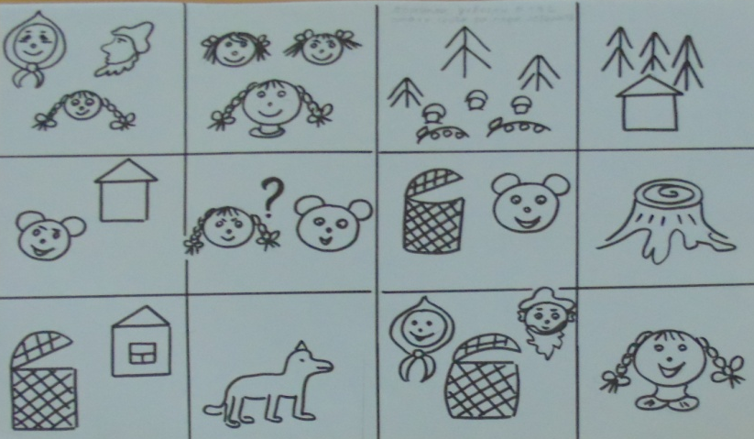
Схема да казкі «Маша і мядзведзь»

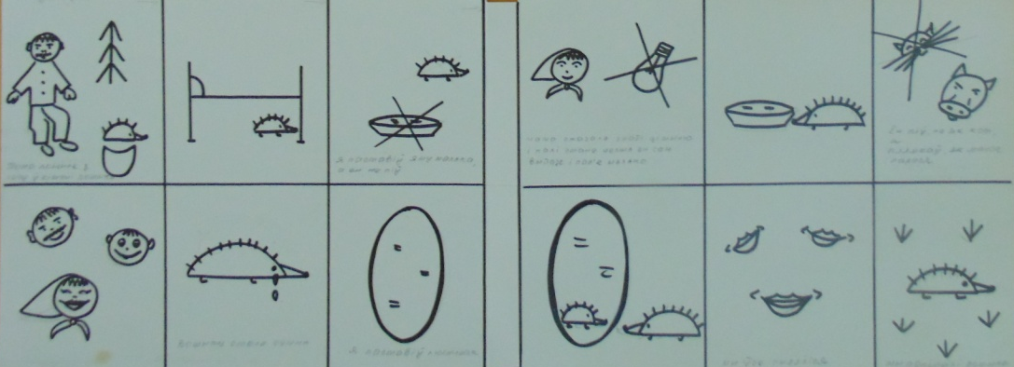
Схема да казкі «Вожык»

Тата прынес з лесу ў кiшэнi вожыка. Паклалi яго ў кутку пад ложак. Я паставiў яму малака, а ён не пiў. Мама сказала: “ Зрабi цiшыню i калi стане цёмна, ён сам пап’е малако”. Вожык пачаў хлябтаць. Ён пiў, не як кот, а плямкаў, як малое парася. Нам было радасна. Вожыку стала сумна. Я паставiў люстэрак. Ён наставiу лычак i надзьмуўся. Мы ўсе смяялiся, а потым адпусцiлi вожыка ў сад.
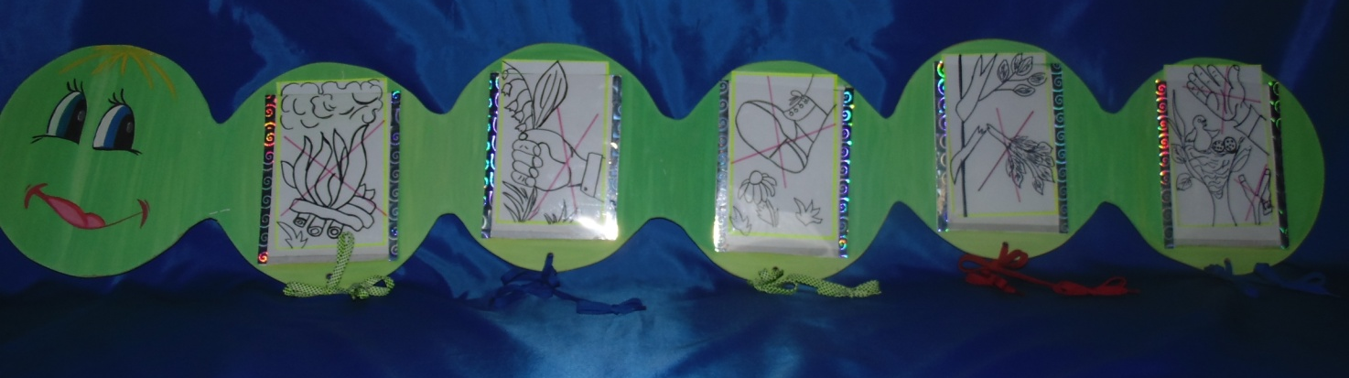
Схема-мадэль «Вусень Нюша»

Дадатак 4
Дадатак 3
Канспект заняткаў па адукацыйнай вобласці “Навучанне грамаце” з выкарыстаннем графічных заменнікаў (старшая група)
Дадатак 3
Канспект занятка па адукацыйнай вобласці “Навучанне грамаце” з выкарыстаннем графічных заменнікаў (старшая група)
Тэма: “Гукавы аналіз слова”
Мэта: сістэматызаваць уявленне пра слова, як моўную адзінку; фарміраваць дзеянне гукавога аналізу слова; вучыць вылучаць націскны склад у слове; даць уяўленне аб ролі націску ў адрозненні слоў; практыкаваць у размяшчэнні графічных элементаў на плоскасці; выхоўваць уважлівасць, настойлівасць.
Дэманстрацыйны матэрыял: малюнак-схема слова “лімон”, фішкі для ўзнагароджвання дзяцей.
Раздатачны матэрыял: фішкі для гукавога аналізу, палоскі-схемы пяці гукавога слова.
Ход занятка:
Сюрпрызны момант: у госці завітала лялька Маша, яна хоча навучацца “чытаць” словы. Дзецям прапануецца дапамагчы.
Праводзіцца гукавы аналіз слова “лімон”. Выхавальнік звяртае ўвагу на тое, што дзеці ўжо рабілі гукавы аналіз пяцігукавога слова.
Лялька Маша пытаецца ў дзяцей, што такое націск. Дзеці вызначаюць націск у слове “лімон”, адзначаюць яго фішкай, спрабуюць памяняць націскны склад. Вынік: ад націску залежыць значэнне слова.
Пад дыктоўку дзеці ўбіраюць фішкі са схеме. Правільныя адказы ўзнагароджваюцца фішкамі. Праводзіцца гульня “Жывыя гукі” са словам “лімон”.
Лялька Маша дзякуе за тое, што яна шмат даведалася аб слове. Прапануе дзецям фізкультмінутку.
Дзеці адкрываюць рабочыя сшыткі, раза з выхавальнікам расказваюць казку, запісвае яе. Казка “Вожык” (дадатак 4)
У канцы дзеці падлічваюць колькасць фішак для узнагарод і дораць іх ляльцы Машы.

Дадатак 4
Казка да занятка навучанне грамаце.
Гуляў Вожык па лесе. Заўважыў чырвоную ягадку і накалоў яе на іголку. Заўважыў грыб і таксама накалоў на іголку. Пабачыў вожык у лужыне блакітную зорку. Таксама хацеў накалоць яе на іголку, але нічога ў яго не атрымалася. Падумаў вожык, падумаў і накрыў яе лапухом. Няхай да раніцы паляжыць. А раніцай пад лапухом замест зорачкі заўважыў вожык сонейка.
- Вось гэта да! – здзівіўся вожык.
А вы здагадаліся ў чым справа?
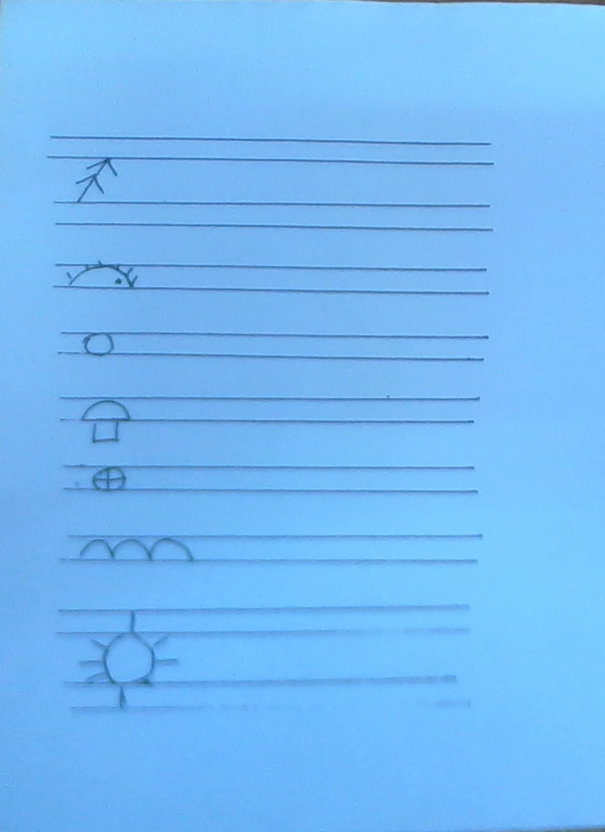

Дадатак 5
Канспект занятка
па адукацыйнай вобласці
“Развіццё маўлення і культура маўленчых зносін” з выкарыстаннем схем-мадэлей
Тэма: “Ветлівыя словы” другая малодшая група
Праграмны змест: пазнаёміць дзяцей некаторымі формамі ветлівых зваротаў па-беларуску; развіваць уменне будаваць сказы з ужываннем ветлівых зваротаў, адказваць на пытанні; заахвочваць самастойныя выказванні дзяцей на беларускай мове.
Матэрыялы: лялька Гануля (у беларускім адзенні); цацкі “Зайчык” і “Мядзведзяня”, “Мячык”; схема да вершыка М Чарняўскага “Кот Мацей ”
Папярэдняя работа: чытанне верша М. Чарняўскага “Кот Мацей”, развучванне верша Т. Кляшторнай “Ветлівыя словы”.
Метады і прыёмы: прымяненне схемы-мадэлі, мастацкае слова, гутарка, тлумачэнні.
Ход занятка:
Выхавацель звяртаецца да дзяцей:
- Добры дзень , дзеці! Я сёння прыйшла да вас не адна. Разам са мной прыйшла лялька Гануля, зайчык і мядзведзяня. Яны таксама хочуць з вамі павітацца.
Гануля: Добрага ранку, сябры!
Выхавацель: А вы дзеці, як адкажаце Ганулі?
Дзеці: Добрага ранку!
Мядзведзяня: Прывітанне, сябры!
Дзеці: Прывітанне!
Выхавацель: Вось мы і прывіталіся, пажадалі ўсім добрага дня. Якія словы мы гаварылі?
Дзеці: Добрага ранку! Прывітанне!
Выхавальнік: Так гавораць заўжды, калі сустракаюць чалавека першы раз за дзень. А зараз павітайце адзін аднаго.
(Дзеці вітаюцца адно, з адным)
- Прывітанне, Гена!
- Добрай раніцы, Віка! І г.д.
Выхавацель: Вось якія мы ветлівыя! Акрамя прывітальных слоў, ёсць і іншыя ветлівыя словы. Паслухайце вершык пра коціка (паказвае схему-мадэль да вершыка М. Чарняўскага) (дадатак 6)
Кот Мацей пад лаўкаю
Скварку з’еў –
І мяўкае:
- Дзякуй, бабка!
- Дзякуй, дзед!
- Дзякуй, Данік, за абед!
Выхавацель: Якое ветлівае слова ведае коцік?
Дзеці: Дзякуй!
Выхавацель: Дзякуй – гэта «Спасибо». Калі трэба казаць дзякуй?
(Свабодныя выказванні дзяцей)
Выхавальнік: Давайце, дзеці, з вамі раскажам гэты верш пры дапамозе схемы.
( Спачатку дзеці прагаворваюць усе разам, затым выхавальнік просіць некалькіх дзяцейрасказаць па-асобку)
Выхавальнік: Дзеці, для таго каб папрасіць што-небудзь, таксама ёсць прыгожае ветлівае слова “Калі ласка”. Давайце разам скажам “Калі ласка”.
Дзеці: Калі ласка.
Выхавальнік: У мяне ёсць мячык. Дарына папрасі ў мяне мячык. Як ты скажаш? Напэўна скажаш так: “Алена Аляксандраўна, дайце мне, калі ласка, мячык”. Паўтары, Дарына. (Дзяўчынка паўтарае). Малайчына! На табе мячык! Што цяпер стрэба сказаць?
Дарына: Дзякуй.
Выхавальнік: Яраслаў, папрасі ў Дарыны мячык.
( Дзеці па чарзе “просяць”адзін у аднаго мячык, ужываючы ветлівыя словы.
Выхавальнік: Дзеці, сення мы з вамі пазнаёміліся з ветлівымі словамі. Якімі?
( Прывітанне, добры дзень, дзякуй, калі ласка)
Выхавальнік: Але гэта не ўсе ветлівыя словы, іх вельмі шмат, мы з імі будзем надалей знаёміцца. А зараз паслухайце, калі ласка, верш
Т. Кляшторнай “Ветлівыя словы”. Мы яго з вамі развучым:
Калі ласка, дзякуй,
Добры дзень –
Ветлівые словы
Чую ад людзей.
Я таксама буду
Імі даражыць.
З ветлівымі словамі
Лёгка жыць.
Выхавальнік: Дзеці, як вы думаеце чаму з ветлівымі словамі лёгка жыць?
( Свабодныя выказванні дзяцей)
Выхавальнік: Нашы госці дзякуюць вам за гасціннасць і развітваюцца з вамі.
- Да пабачэння!

Дадатак 6

